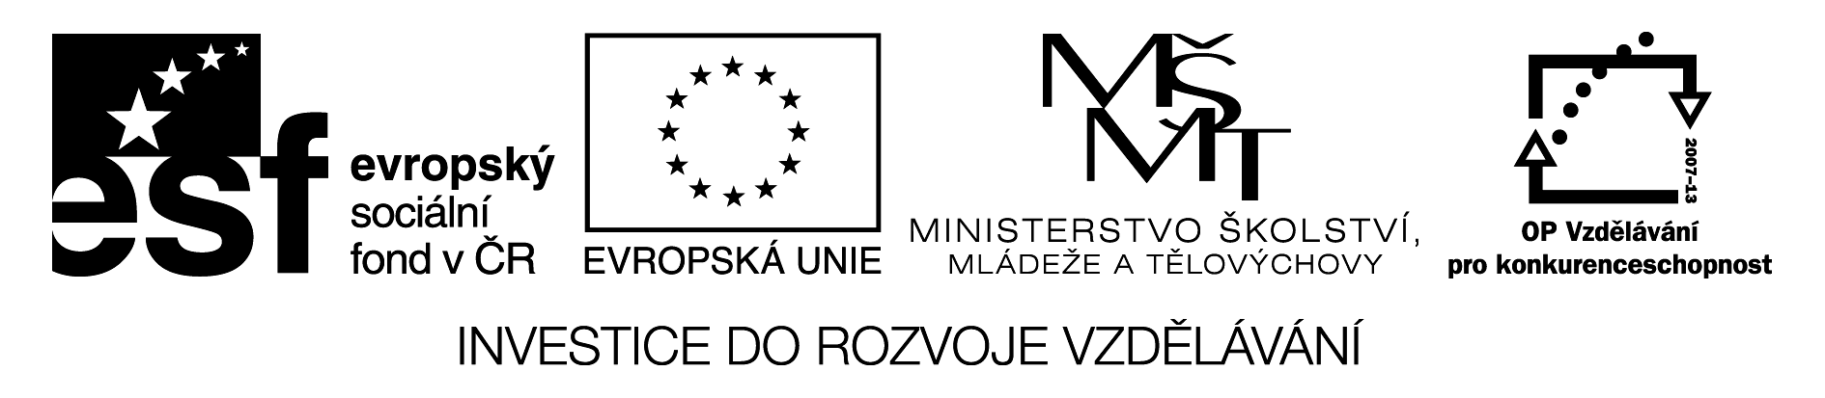

Písmenka - pocity

H | A | P | P | Y
S | A | D | A | N
G | R | Y | S | C
A | R | E | D | T
I | R | E | D | H
U | N | G | R | Y
T | H | I | R | S
T | Y

Popis a instrukce:

Vytiskneme a zatavíme do fólií. Rozstříháme na jednotlivá písmenka.
Žáci mohou pracovat samostatně nebo ve dvojicích. Skládají slova – pocity, která znají z hodiny. Slova čtou a překládají, mohou tvořit i krátké věty: I am happy. I am sad.

Pro rychlé žáky je možno obměnit aktivitu:
Ať žáci zkouší poskládat i jiná slova, různá, která již znají.

